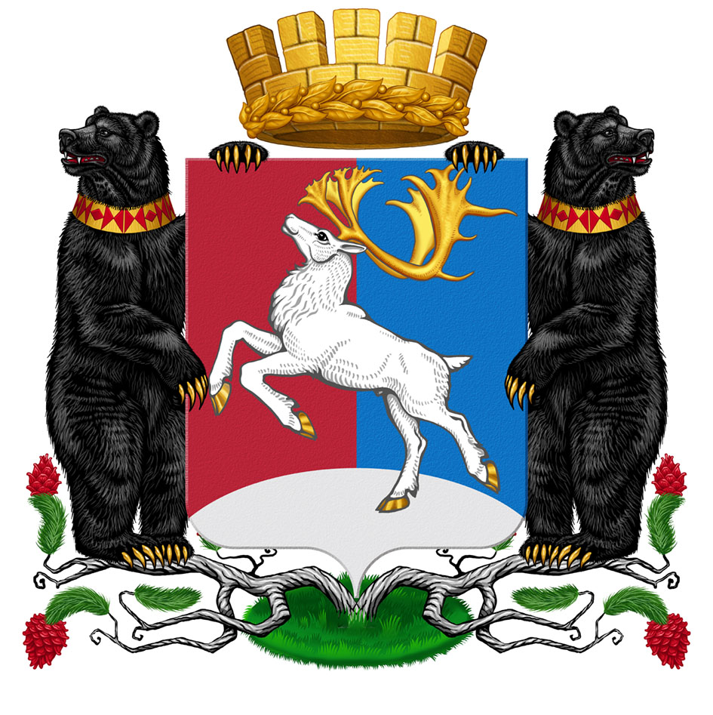
Камчатский край
Администрация городского округа «поселок Палана»
РАСПОРЯЖЕНИЕ
13.07.2026 № 131 -р
Об ограничении реализации ГСМ со склада МКУП «Многофункциональное предприятие жилищно-коммунального хозяйства городского округа «поселок Палана» в 2026 году

В целях обеспечения бесперебойной работы предприятий жилищно-коммунального комплекса и иных жизнеобеспечивающих организаций городского округа «поселок Палана», руководствуясь постановлением Правительства Камчатского края «Об установлении сроков начала навигации для маломерных судов на водных объектах, расположенных на территории Камчатского края в 2026 году №185-П от 06.04.2026
1. Установить следующие ограничения реализации ГСМ со склада МКУП «Многофункциональное предприятие жилищно-коммунального хозяйства городского округа «поселок Палана»:
1.1. Месячный лимит розничной продажи для:
- дизельного топлива - 2000 литров;
- бензина АИ-92 - 5000 литров.
1.2. Продажу ГСМ в автомобильный бак производить не более 30 литров в сутки.
1.3. В период официального открытия навигации в городском округе «поселок Палана» и до её завершения, производить продажу бензина АИ-92 судовладельцам маломерных судов, по предъявлению действительного судового билета с актом об освидетельствовании маломерного судна. Заправку топлива осуществлять в штатный бак самоходного плавсредства, из расчета не более 20 литров в сутки.
2. Директору МКУП «МП ЖКХ городского округа «поселок Палана» (Е.Н. Петухов) организовать строгий учет ежедневной выдачи ГСМ со склада.
3. Признать утратившим силу Распоряжение Администрации городского округа «поселок Палана» от 30.06.2026 № 126-р «Об ограничении реализации ГСМ со склада МКУП «Многофункциональное предприятие жилищно-коммунального хозяйства городского округа «поселок Палана» в 2026 году».
4. Настоящее распоряжение вступает в силу и распространяет свое действие с 15 июля 2026.
5. Контроль исполнения настоящего распоряжения возложить на первого заместителя Главы Администрации городского округа «поселок Палана».

Глава городского округа «поселок Палана» И.О. Щербаков

